Reseña y análisis de libro álbum
“Voces en el parque”
Anthony Browne

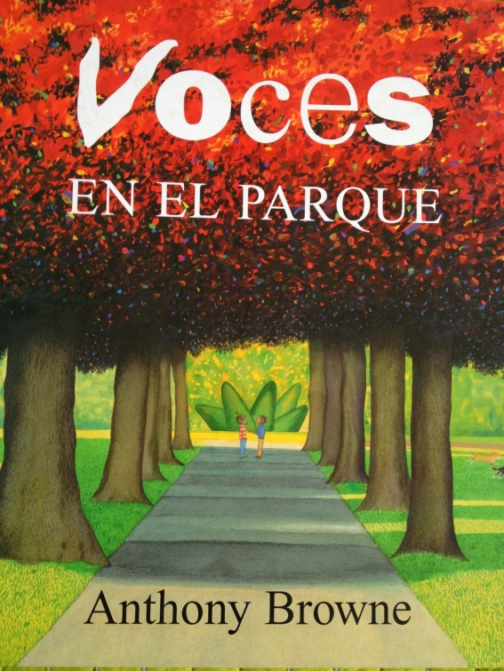

“Voces en el parque” Anthony Browne
Un paseo en el parque contado por cada uno de sus protagonistas, una madre y su hijo, un padre con su hija. Una misma situación narrada desde la visión y sentimientos de sus cuatro protagonistas y su interacción entre ellos.

Metaficción
Metaficcion es la relación que se establecen entre la ficción y la realidad, en donde se describe y refleja la realidad dentro del texto ficcional. En donde se comparan historias ficticias con elementos reales.

Voces en el parque presenta una clara variante ficcional la cual es que una misma historia es contada desde puntos de vistas diferentes. Este caso en particular es que un hecho tan cotidiano como es el paseo a un parque entre un padre y su hijo, puede ser narrado, visto y sentido desde distintas miradas.
Browne nos narra una visita al mismo parque desde cuatro miradas, miradas muy distintas entre sí, a partir del carácter y vivencias personales, las cuales se convergen y confrontan.
Las miradas son narradas desde cuatro voces, la primera y segunda voz son una madre y su hijo y la tercera y cuarta un padre y su hija, respectivamente. La primera voz, es la historia narrada desde una madre, la cual es se puede deducir que es parte de una familia acomodada, a partir de la casa en que vive, la ropa y accesorios que usa y su lenguaje; por otro lado se nota que tiene un carácter dominante al ser el centro de su versión narrada y a través de la ilustración notarse dominante y llenar el espacio. La segunda voz es un padre, el cual está desempleado y se nota que viven en un sector social más vulnerable al mostrar el camino que deben recorrer para llegar al parque, a pesar de su condición, la energía del perro y el ánimo de su hija lo llenan y vuelve con otro ánimo a su hogar, contagiando con quienes se encuentra en el camino de retorno. La tercera voz es el hijo de la madre, quien se ve como un niño más bien tímido y pensativo pero que su encuentro con Mancha, la niña, cambia su visita al parque, ya que puede disfrutar de los juegos y de la compañía. La última voz, la cuarta, es de la niña, quien es la más alegre y optimista, y ve la oportunidad de la visita como una opción de alegrar a su padre, pasear a su perro y hacer amigos, recordando dicho lazo con una flor que le regalo.
A partir de esta historia desde distintos narradores omniscientes, podemos afirmar que no existe una versión válida y absoluta de la historia, sino que existen múltiples versiones de la misma, éste es el mundo que se quiere mostrar; que a partir de un hecho específico no existe una única y verdadera versión sino que un abanico de historias y todas válidas y creíbles. Situación que se puede aplicar en todos los ámbitos de la vida.

